中国电力科技网

科技学[2013]16号
关于超（超）临界锅炉氧化皮监控对策及疑难问题
技术交流研讨会的函
超（超）临界锅炉管内蒸汽侧氧化皮产生、脱落、堵塞爆管和管外烟气侧高温腐蚀问题，近期暴露突出，引起“非停”事故。为此，特邀请国内外资深专家徐洪、肖芝林、周江、许好好、尹金亮、王家庆发表主题演讲，邀请该领域技术专家金万里举办技术讲座，通过149台次锅炉对比综合分析，表述我国4种炉型、不同地区、不同水处理氧化皮产生状况，成功消除氧化皮堵塞风险措施，提示从设计选材、温度控制、化水处理、停炉检测处理着手即可解决氧化皮堵塞隐患，提出行之有效防控对策。
欢迎科研院所等单位资深专家到会演讲并答疑！
一、会议内容
1、徐洪——超超临界火电机组蒸汽通道氧化皮剥落理论研究最新进展：a.环境破坏说要义；b.给水加氧处理引发蒸汽通道氧化皮剥落的机理；c.氧化皮剥落之影响要因分析；d.氧化皮双层界面铬蒸发的特征指标；e.氧化皮大面积脱落后金属表面的状态。
2、肖芝林——华能金陵电厂减缓锅炉蒸汽通道氧化皮生成以及控制氧化皮适时脱落的探索：a.锅炉高温管箱基材配置及壁温限值；b.二号炉氧化皮大量脱落经过及原因分析；c.影响蒸汽通道氧化皮生成速度的因素d.采取的减缓氧化皮生成速度的举措；e.控制氧化皮适时脱落的探索。
3、周江——蒸汽侧氧化监控技术研究成果介绍：a.氧化皮问题多样性及复杂性原因探讨；b.基建中防止氧化皮问题的努力；c.壁温监控系统及应用分析；d.炉内壁温的测量和分析；e.蒸汽侧氧化氢监测的实践及探讨；f.加氧后如何控制氧化速度；g.实际运行条件下喷丸与否的管子氧化皮对比；h.氧化皮成果在发生严重氧化皮堵塞机组上的成功应用。
4、许好好——超（超）临界锅炉TP347H材料高温炉管氧化皮问题：a. 典型超（超）临界锅炉TP347H材料高温炉管氧化皮剥落堆积情况简介；
b.TP347H材料高温炉管氧化皮生成与剥落特点分析；c.影响TP347H材料氧化皮生成和剥落堆积的主要因素分析与探讨；d.TP347H材料高温炉管

氧化皮剥落堆积的防范与治理；e.TP347H材料升级决策依据和建议。
5、尹金亮——基于超超临界机组发电设备状态监测的多维全寿命氧化皮综合治理研究：a.生长与脱落机制研究；b.现场氧化皮监测与分析；c.弱氧化精细控制；d.热偏差与调试优化和运行管理；e.受热面全寿命管理；f.新建机组技术要求。
6、宋春毅——防止TP347H钢受热面管氧化皮堵管的措施探讨：a.简述氧化皮生成、剥落及堆积特点；b.机组启动过程中控制氧化皮措施；c.运行过程中控制措施；d.停运过程中氧化皮控制措施。
7、金万里——氧化皮产生状况对比综合分析：a.不同运行参数、不同炉型结构、不同水处理后和不同区域氧化皮状况对比；b.氧化皮脱落轻重原因分析；c.氧化皮脱落处理措施；d.氧化皮产生隐患和防控对策。
二、专家简介
1、徐洪：研究员级高级工程师，现任江苏省电力公司能源技术一级专家、江苏方天电力技术有限公司首席工程师、中国电力建设专家委员会专家、江苏省电机工程学会化学专委会副主任委员、江苏省电机工程学会可再生能源发电专委会委员、国家电网电力科技成果评奖专家。曾获得省部厅级科技进步奖11次，在国内外学术期刊上发表论文数十篇，获得国家知识产权保护局授权发明专利5项、实用新型专利2项。在发电厂热力设备金属腐蚀与防护、热力设备化学清洗、超（超）临界火电机组循环化学等领域颇有造诣和建树，曾应美国电力研究院（EPRI）、日本机械工程协会（JSME）和美国机械工程师学会（ASME）等国际著名学术机构邀请参加国际会议并作学术报告，并被公派至欧洲考察新能源技术，在国际动力工程学界具有一定影响。
2、肖芝林：华能金陵发电有限公司副总工程师, 高级工程师。长期从事火电厂运行、管理工作，参与1030MW超超临界机组生产筹备、调试及生产技术管理工作，具有丰富运行工作经验。在华能首届集控值班员技能大赛中取得团体第一名，个人金奖。
3、周江：国电浙江北仑第一发电有限公司锅检和金属监督专责，高级工程师。电力行业金属材料专委会委员，国电一级专家、国际焊接监理师、注册质量监理师，首届电力部射线技术比武理论第一。在超（超）临界机组锅炉安装、检修、故障分析以及大型部件补焊等方面有着丰富的实践经验。获省部级科技成果8项，发表论文20多篇。主持超超临界机组氧化皮形成机理及监控技术的研究项目获国电集团科技进步一等奖，其中包括相关发明专利2项，实用新型专利2项。
4、许好好：浙能技术中心材料专业主管，高级工程师。浙江省电力行业材料专委会委员。从事火力发电厂金属技术监督工作长达20余年，擅长受监金属部件材料选型、失效原因分析和失效部件修复指导。获省部级科技成果奖4项，发表论文10余篇。
5、尹金亮：中电投河南技术中心主任工程师，高级工程师。长期从事火力发电厂生产技术管理、技术监督、性能优化和节能环保等工作。在超（超）临界机组工程建设、设备及系统运行、热力试验、故障诊断、状态检修等方面有丰富实践经验，国内技术刊物发表论文20多篇获优秀奖，获省部级科技成果3项，所获技术成果在国内多个百万机组推广应用。
6、宋春毅：华能巢湖发电有限责任公司策划部金属监督工程师，多年来一直从事金属监督检验工作，具备常规电站和核电站的检修管理经验，多次被公司评为先进生产工作者、生产标兵。发表技术论文4篇。
7、金万里：高级工程师，全国注册监理工程师、全国注册一级建造师、高级技师，发表论文40余篇。成功完成149台次锅炉氧化皮监测与处理。设计开发电振双向专利检测设备，清楚区分锅炉管内氧化皮磁性、应力磁性、管壁磁性和异物磁性；检测结果快速准确，能够将氧化皮击碎、驱散，降低堵塞风险，减少割管、焊接工作量；氧化皮清理专利设备：配备25米长软轴偏心设计，伸入整条管内将氧化皮“连搅带振、一网打尽、一次清理、放心启动”，解决严重氧化皮多次脱落问题，实用效果很好。《中国电力报》发电部主任冯义军对话发电领域技术专家金万里，以 “问诊氧化皮症结，保障机组安全”为题6月24日刊登该报（详见网站）。
三、相关会务
请登陆中国电力科技网下载“参会回执表”报名，填写完整发送传真或邮件，以待报到通知，详告交通路线等。发电厂及科研院所会务费1600元/人，食宿统一安排，费用自理。
2013年11月28日黄山市报到（具体地点及交通路线见“报到通知”）；29-30日技术报告、典型案例分析、交流研讨互动、穿插专家答疑。
四、联系方式
魏毓璞：18801034448；闫晓英：13801064147；席长友：18501070575。
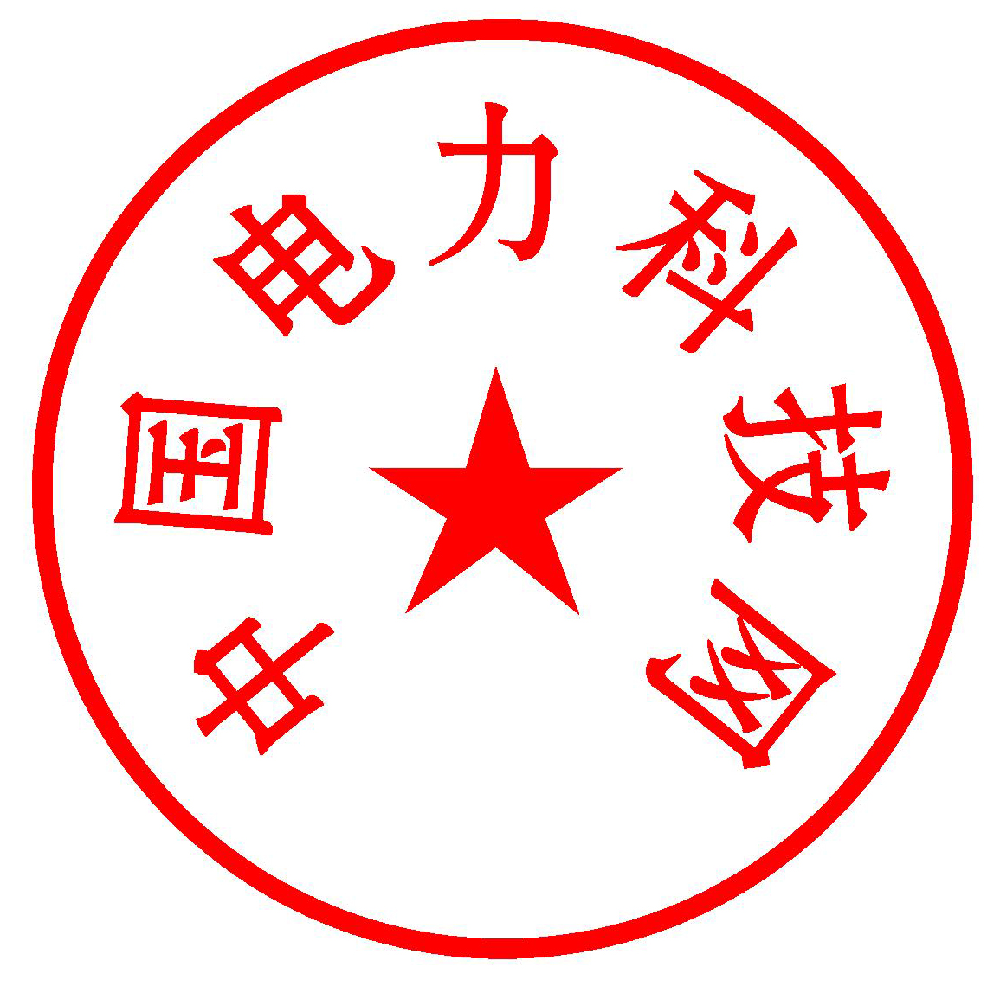
传真：4006981163转26965，邮箱：rd8856@vip.163.com。
详情浏览中国电力科技网www.eptchina.cn。

二〇一三年十一月十四日
发言回执
超（超）临界锅炉氧化皮监控对策及疑难问题技术交流研讨会
单位名称：
报告人 |  | 职务/职称 |  |  | 部门 |  | 手机
电话 |  | 传真 |  |  | E-mail
报告题目 |  |  |  |  |  |  | 报告时间 |  | 分钟
报告简介
有何建议
注：请将此表传真至：4006981163转26965；或发至邮箱rd8856@vip.163.com。

参会回执
超（超）临界锅炉氧化皮监控对策及疑难问题技术交流研讨会
序号 | 姓 名 | 职务  职称 | 工作单位 | 电话 | 传真 | 手机 | 电子邮件 | 住房要求
 |  |  |  |  |  |  |  | 包房 | 合住
地址、邮编及其他内容：
单位公章
备注：
1、此表复印有效；请务必将各项内容填写完整并加盖单位公章。
2、回执表请发至传真：4006981163转26965；亦可扫描发至邮箱rd8856@vip.163.com。

